SPRAWOZDANIE

Zajęcia: Analiza Procesów Uczenia

Prowadzący: prof. dr hab. Vasyl Martsenyuk

Laboratorium 4

30.10.2023
Temat:​ Metoda PCA na podstawie SVD
Wariant 1

Jarosław Waliczek

Informatyka II stopień,

stacjonarne,

2 semestr,

Gr.2

- Polecenie: Zadanie dotyczy obliczenia środka, osi głównych oraz kątu obrotu danych dwuwymiarowych z pliku .csv zgodnie z wariantem zadania.

- Wprowadzane dane:

Wykorzystałem dane z wariantu 1 w celu obliczenia środka, osi głównych oraz kątu obrotu danych dwuwymiarowych.

- Wykorzystane komendy:

import matplotlib.pyplot as plt
import numpy as np
import pandas as pd

# Read data from the CSV file
data = pd.read_csv('1.csv', sep=',')

# Extract the first row as the center of the data and principal axes
center_and_axes = data.values.flatten()

# Extracting values for the center of the data and principal axes
center = center_and_axes[:1000] # Assuming the first 1000 values are for the center
axes = center_and_axes[1000:]

theta = np.pi / 3 # Rotate cloud by pi/3

R = np.array([[np.cos(theta), -np.sin(theta)], # Rotation matrix
[np.sin(theta), np.cos(theta)]])

nPoints = 10000 # Create 10,000 points
X = R @ np.diag(sig) @ np.random.randn(2, nPoints) + np.diag(xC) @ np.ones((2, nPoints))

fig = plt.figure()
ax1 = fig.add_subplot(121)
ax1.plot(X[0, :], X[1, :], '.', color='k')
ax1.grid()
plt.xlim((-6, 8))
plt.ylim((-6, 8))

Xavg = np.mean(X, axis=1) # Compute mean
B = X - np.tile(Xavg, (nPoints, 1)).T # Mean-subtracted data

# Find principal components (SVD)
U, S, VT = np.linalg.svd(B / np.sqrt(nPoints), full_matrices=0)

ax2 = fig.add_subplot(122)
ax2.plot(X[0, :], X[1, :], '.', color='k') # Plot data to overlay PCA
ax2.grid()
plt.xlim((-6, 8))
plt.ylim((-6, 8))

theta = 2 * np.pi * np.arange(0, 1, 0.01)

# 1-std confidence interval
Xstd = U @ np.diag(S) @ np.array([np.cos(theta), np.sin(theta)])

ax2.plot(Xavg[0] + Xstd[0, :], Xavg[1] + Xstd[1, :], '-', color='r', linewidth=3)
ax2.plot(Xavg[0] + 2 * Xstd[0, :], Xavg[1] + 2 * Xstd[1, :], '-', color='r', linewidth=3)
ax2.plot(Xavg[0] + 3 * Xstd[0, :], Xavg[1] + 3 * Xstd[1, :], '-', color='r', linewidth=3)

# Plot principal components U[:,0]S[0] and U[:,1]S[1]
ax2.plot(np.array([Xavg[0], Xavg[0] + U[0, 0] * S[0]]),
np.array([Xavg[1], Xavg[1] + U[1, 0] * S[0]]), '-', color='cyan', linewidth=5)
ax2.plot(np.array([Xavg[0], Xavg[0] + U[0, 1] * S[1]]),
np.array([Xavg[1], Xavg[1] + U[1, 1] * S[1]]), '-', color='cyan', linewidth=5)

plt.show()

4. Wynik działania:

rzuty ekranu:

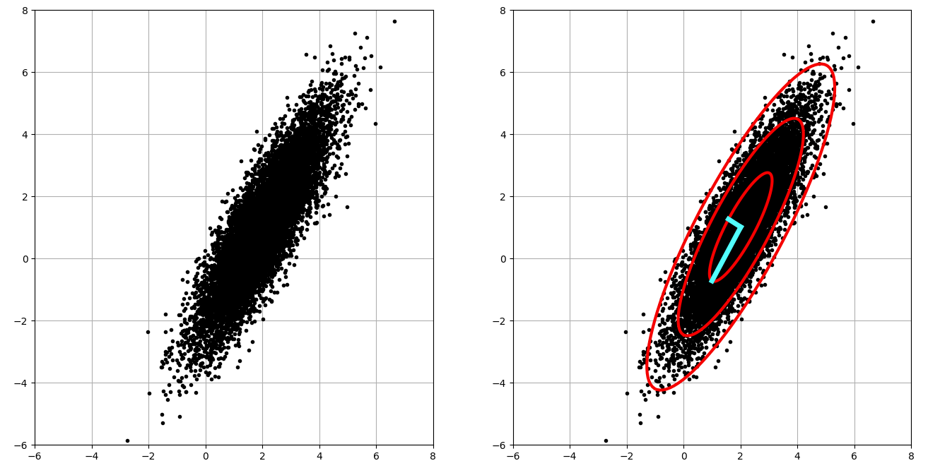

- Wnioski:​ Dzięki bibliotece numpy możemy obliczyć środek, osie główne oraz kąt obrotu danych dwuwymiarowych.

Repo: https://github.com/Jaro233/MK

